様式第１号（第７条関係）
ひだかで省エネ家電買換え応援キャンペーン申込書

（あて先） 日高市長
（登録省エネ家電販売店舗 扱い）

下記の誓約事項・注意事項に同意の上、キャンペーンの利用を申し込みます。
申込日 | 令和 年 月 日 曜日
フ リ ガ ナ
氏名（自署）
住所 | 日高市  ※住民票のある住所を記載してください。
電話番号
見積額  合計 | 円  ※裏面の購入製品欄に記載した製品のみの合計額を記載してください。
誓約事項 | □ | 現に使用している家電の買換えであり、新規の購入ではありません。
 | □ | 上記の住所のある自宅に、家庭用として設置し、業務上の利用はしません。
 | □ | 上記の住所のある自宅には暴力団員又は暴力団関係者はいません。
 | □ | 同世帯の家族を含めて、この店舗でのキャンペーン利用は初めてです。
 | □ | 設置後は、故障等を除き５年間使用します。
 | □ | 不正利用、転売は絶対にしません。
 | □ | 以下の注意事項を確認し、同意します。
※ 注意事項
・ 購入・設置日時点において、記入された住所に居住していることを、日高市が住民基本台帳法に基づく住民登録上で確認することがあります。
・ 店舗が申込書を受理した場合でも、市の審査の上、店舗が補助金を代理受領するまでの間は、補助金の交付は確定していません。省エネ性能要件を満たしていない、市民ではない、誓約事項に違反しているなど、誤り・不正等が確認された時点で本キャンペーンの利用対象外となり、購入店舗又は日高市と協議の上、クーポン利用分（割引額）を購入店舗又は日高市へ支払っていただく場合がございます。
【事務手続等の委任】
日高市省エネ家電買換え促進事業補助金交付要領に基づく補助金の申請等に係る事務の手続を、登録省エネ家電販売店舗へ委任します。
〔署 名 〕

ひだかで省エネ家電買換え応援クーポン
- 割引額１万円
（見積額合計が５万円以上10万円未満）
- 割引額２万円
（見積額合計が10万円以上15万円未満）
- 割引額３万円
（見積額合計が15万円以上）
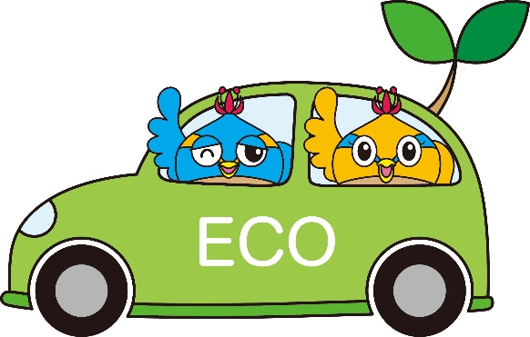
【購入製品欄】
購入製品 | エアコン | テレビ | 冷蔵庫・冷凍庫
台数 | 台 | 台 | 台
型番

省エネ性能
※１
見積額  ※クーポン使用前の額を記載 | 円 | 円 | 円
買換え前の製品の処分方法※２ | □購入店舗で引取り  □その他  （ ） | □購入店舗で引取り  □その他  （ ） | □購入店舗で引取り  □その他  （ ）
購入製品 | 洗濯機 | 給湯器 | LED照明器具
台数 | 台 | 台 | 台
型番

省エネ性能
※１
見積額  ※クーポン使用前の額を記載 | 円 | 円 | 円
買換え前の製品の処分方法※２ | □購入店舗で引取り  □その他  （ ） | □購入店舗で引取り  □その他  （ ） | □購入店舗で引取り  □その他  （ ）
※１ 省エネ性能要件
エアコン：統一省エネラベル 旧基準★４以上（目標年度2010）、新基準★３以上（目標年度2027）
テレビ：統一省エネラベル★２以上（目標年度2026）
冷蔵庫・冷凍庫：統一省エネラベル★３以上（目標年度2021）
洗濯機：インバーター制御付きのもの
給湯器：【エコキュート】統一省エネラベル★４以上（目標年度2025）
【エコジョーズ】統一省エネラベル★３以上（目標年度2025）
ＬＥＤ照明器具：なし
※２ 「その他」の場合には( )内に処分方法を記載し、買換えであることを証する書類等（買換え前の製品の写真・家電リサイクル券・中古販売した際の領収書など）を令和８年３月31日まで保管してください。

【店舗記載欄】
- 申込書に記載漏れがないことを確認した。
- 本人確認等を行い、申込内容に相違がないことを確認した。
- 購入製品が省エネ性能要件を満たしていることを確認した。
- 日高市省エネ家電買換え促進事業補助金交付要領に基づき、市に提出する際に必要な提出書類を整えた。

